Ý dĩ làm thuốc

Ý dĩ là một loại cây sống hàng năm có thể cao tới 1 - 2m, Thân nhẵn bóng không có lông, có vạch dọc. Lá hình mác to,

- Ý dĩ còn gọi là dĩ mễ, dĩ nhân, hạt bo bo, bo bo.
- Tên khoa học Coix lachryma-jobi L.
- Thuộc họ Lúa Poaceae (Gramineae).
- Ý dĩ, ý dĩ nhân (semen coicis) là nhân đã loại vỏ phơi hay sấy khô của cây ý dĩ.
Mô tả cây
Ý dĩ là một loại cây sống hàng năm có thể cao tới 1 - 2m, Thân nhẵn bóng không có lông, có vạch dọc. Lá hình mác to, dài 10 - 40cm, rộng 1,5 - 3cm có những gân nổi rõ, gân giữa to. Hoa đơn tính cùng gốc, mọc ở kẽ lá thành bông. Hoa đực mọc ở phía trên hoa cái ở phía dưới. Hoa đực có 3 nhịn. Quả dĩnh được bao bọc bởi bẹ của một lá bắc.
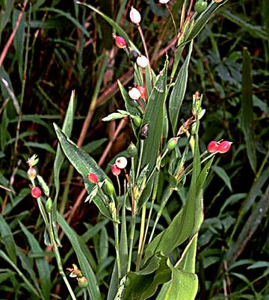
Cây ý dĩ
Phân bố thu hái và chế biến
Cây ý dĩ mọc hoang ở khắp nơi, ẩm mát ở miền núi nước ta, thường mọc ở bờ suối bở khe.
Hiện nay vì sự tiêu thụ trong và ngoài nước tăng nhiều, thu hoạch mọc hoang không đủ và tốn công nên nhiều nơi đã trồng ý dĩ.
Ý dĩ ưa đất phù sa, đất cát có nhiều mùn, có ẩm nhiều nhưng không động nước.
Trồng bằng hạt vào cuối mùa xuân. Mỗi hố trồng 4 - 5 hạt. Trước khi trồng ngâm hạt nửa ngày (nước ấm) hoặc một ngày (nước lạnh). Mỗi hốc cách nhau 30 - 35cm. Bón phân lân hoặc phân chuồng.
Vào cuối thu thì thu hoạch, cắt cả cây về đập lấy quả rồi đem nhân phơi hay sấy khô là được.
Công dụng và liều dùng
Do lượng protid và chất béo và chất tinh bột nên cho nên ý dĩ là một chất thuốc bồi bổ cơ thể. Nhưng trong Đông y thường coi ý dĩ là một vị thuốc nếu dùng sống “lợi thấp nhiệt”, dùng chín chữa tả lỵ, lợi tiểu tiện, tiêu thủy thũng chữa được gân co quắp không co duỗi được, phong thấp lâu ngày không khỏi.
Liều dùng: ngày uống 8 - 30g dướidạng thuốc sắc. Dùng riêng hay phối hợp với các vị thuốc khác.
Theo tài liệu cổ, ý dĩ có vị ngọt, tính hơi hàn vào 3 kinh tỳ, vị và phế. Có tác dụng kiện tỳ bổ phế, thanh nhiệt thẩm thấp. Dùng chữa thủy thũng cước khí tiết tả, phế ung, phế nuy.
Đơn thuốc ý dĩ trong Đông y
Đơn chữa tiểu tiện ra sỏi:
Ý dĩ 20g, nước 600ml, sắc còn 200ml. Uống liên tục đến khi thấy tiêu tiện bình thường là được.
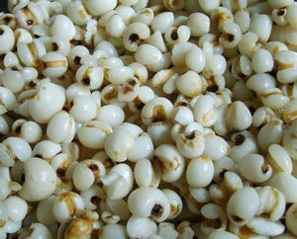
Đơn thuốc chữa bệnh phổi nôn ra máu:
Ý dĩ 40g, nước 400ml (2 bát) sắc còn 1 bát (200ml) thêm ít rượu vào uống làm hai lần trong ngày. Uống luôn 10 ngày.
Đơn thuốc bổ chữa lao lực
Ý dĩ 5g, mạch môn đông 3g, thiên môn đông 3g, nước 600ml. Sắc còn 200ml chia 3 lần uống trong ngày.
Bài thuốc chữa tê thấp
Ý dĩ nhân 40g, phổ thục linh 20g nứơc 600ml, sắc còn 200ml. Chia làm 2 lần uống trong ngày. Uống liền 10 ngày nếu thấy tiểu tiện nhiều là bệnh giảm.

